Отчёт по лабораторной работе №5
Управление системными службами
Лабси Мохаммед
Содержание

1 Цель работы
Получить навыки управления системными службами операционной системы посредством systemd.

2 Ход выполнения

2.1 Управление сервисами
- Получены полномочия администратора с помощью команды su -.
После ввода пароля открыт сеанс суперпользователя root, что позволило управлять системными службами.
- Выполнена проверка состояния службы Very Secure FTP с помощью команды
systemctl status vsftpd.
В результате получено сообщение о том, что юнит vsftpd.service не найден, что свидетельствует об отсутствии установленного сервиса в системе.
- Установлен сервис Very Secure FTP с использованием пакетного менеджера командой
dnf -y install vsftpd.
В процессе установки были разрешены зависимости, загружен и установлен пакет vsftpd из репозитория appstream.
- 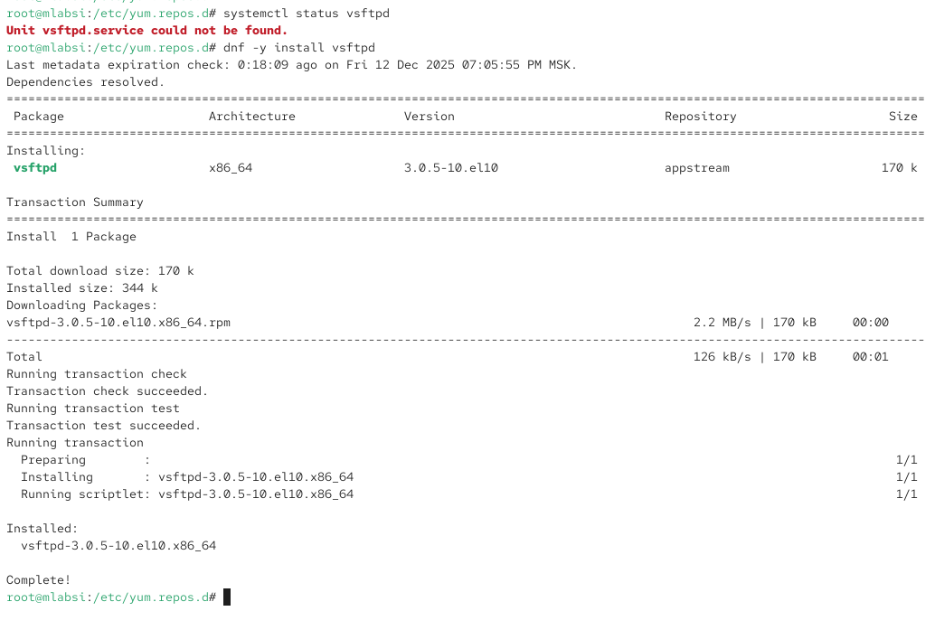
- Рис. 1: Установка сервиса vsftpd с помощью dnf
- Служба vsftpd была запущена командой systemctl start vsftpd.
После запуска выполнена повторная проверка статуса.
- Проверка состояния службы с помощью systemctl status vsftpd показала, что сервис находится в состоянии active (running), однако параметр загрузки при старте системы имеет значение disabled, то есть служба не будет автоматически запущена после перезагрузки.
- 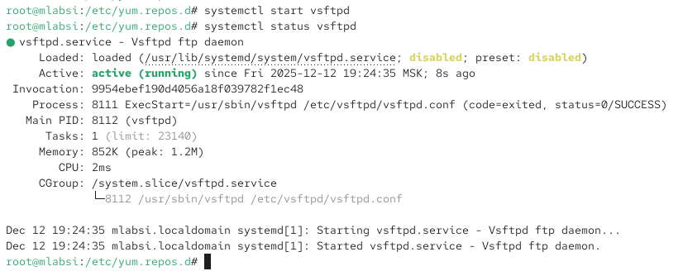
- Рис. 2: Запуск и проверка статуса сервиса vsftpd
- Для добавления службы vsftpd в автозапуск выполнена команда systemctl enable vsftpd.
В результате была создана символическая ссылка в каталоге /etc/systemd/system/multi-user.target.wants/.
Повторная проверка статуса показала изменение состояния загрузки с disabled на enabled.
После этого служба была удалена из автозапуска с помощью команды systemctl disable vsftpd, что подтвердилось повторным выводом статуса.
- 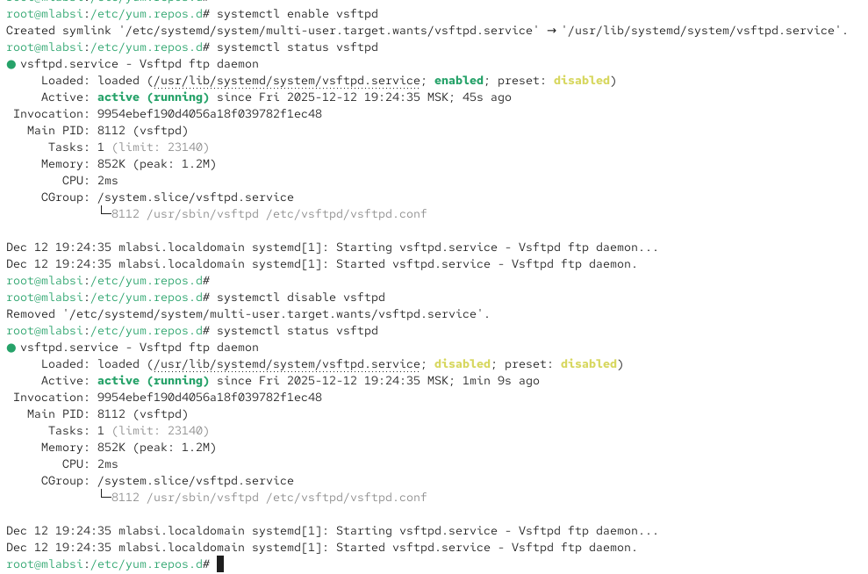
- Рис. 3: Включение и отключение автозапуска сервиса vsftpd
- Выполнен просмотр списка символических ссылок, отвечающих за запуск сервисов на уровне multi-user.target, командой
ls /etc/systemd/system/multi-user.target.wants/.
В выводе команды отсутствовала ссылка на vsftpd.service, что подтверждает корректное отключение автозапуска.
- Служба vsftpd повторно добавлена в автозапуск командой systemctl enable vsftpd.
После этого при повторном выводе содержимого каталога multi-user.target.wants появилась символическая ссылка на файл /usr/lib/systemd/system/vsftpd.service.
- Повторная проверка состояния службы с помощью systemctl status vsftpd показала, что сервис находится в состоянии active (running), а параметр загрузки изменён на enabled.
- 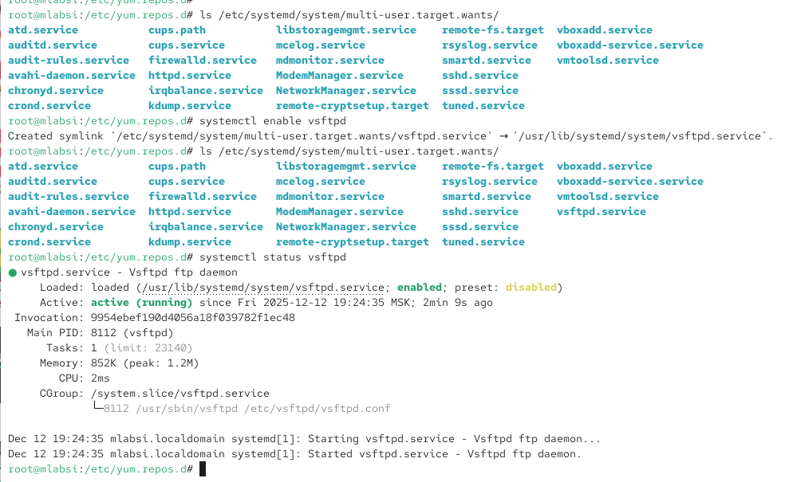
- Рис. 4: Статус сервиса vsftpd после повторного включения автозапуска
- Выведен список зависимостей юнита vsftpd командой
systemctl list-dependencies vsftpd.
В результате отображены целевые юниты и сервисы, от которых зависит работа данного сервиса.
- Выведен список юнитов, которые зависят от vsftpd, с использованием команды
systemctl list-dependencies vsftpd –reverse.
В выводе отображены цели multi-user.target и graphical.target, что указывает на использование сервиса на соответствующих уровнях загрузки.
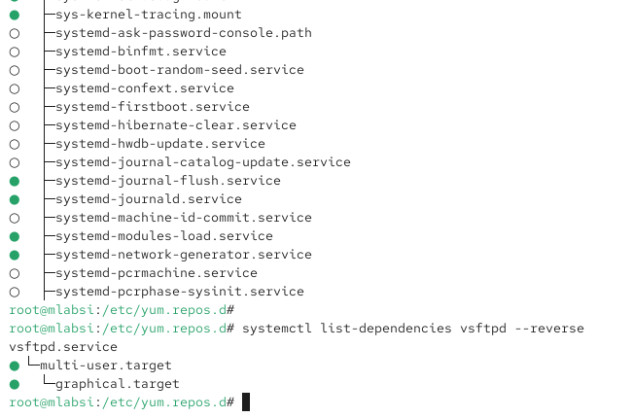
Рис. 5: Просмотр прямых и обратных зависимостей сервиса vsftpd

2.2 Конфликты юнитов
- Получены полномочия администратора и установлен пакет iptables с помощью команды
dnf -y install iptables*.
В процессе установки были обновлены и добавлены необходимые компоненты подсистемы фильтрации пакетов.
- Проверено состояние сервисов firewalld и iptables с помощью команд
systemctl status firewalld и systemctl status iptables.
Служба firewalld находилась в состоянии active (running), в то время как iptables была неактивна.
- 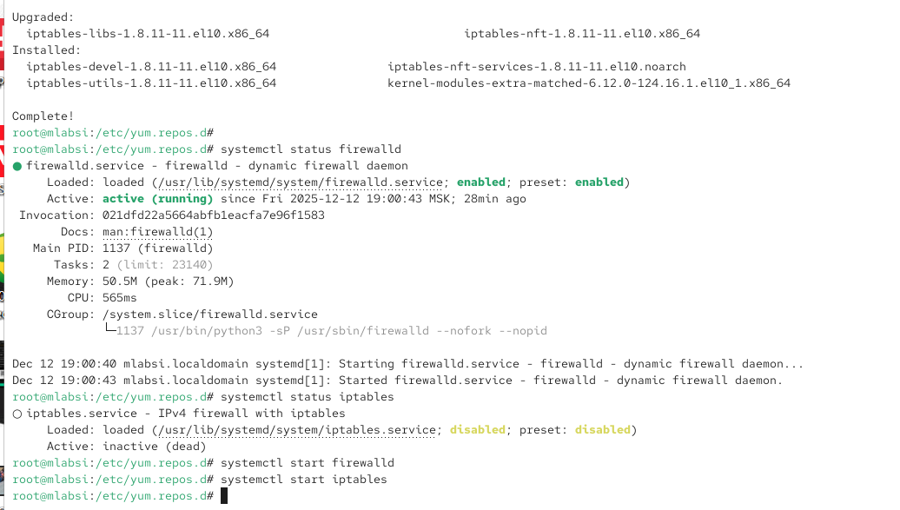
- Рис. 6: Проверка статуса firewalld и iptables
- Выполнена попытка запуска обеих служб командами
systemctl start firewalld и systemctl start iptables.
При этом наблюдается конфликт: одновременная работа данных сервисов невозможна, так как они используют одни и те же механизмы фильтрации сетевых пакетов.
- Выполнен просмотр файла юнита firewalld с помощью команды
cat /usr/lib/systemd/system/firewalld.service.
В описании юнита присутствует директива Conflicts, указывающая на несовместимость с сервисами iptables, ip6tables, ebtables и ipset.
- 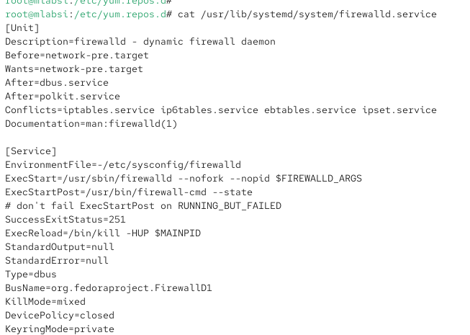
- Рис. 7: Просмотр конфигурации юнита firewalld
- Выполнен просмотр файла юнита iptables командой
cat /usr/lib/systemd/system/iptables.service.
Данный юнит предназначен для инициализации правил iptables и привязывается к цели multi-user.target, что подтверждает его конфликт с firewalld.
- 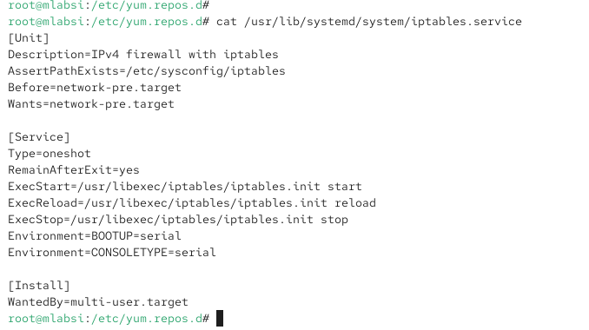
- Рис. 8: Просмотр конфигурации юнита iptables
- Для исключения конфликта служба iptables была остановлена командой
systemctl stop iptables, после чего служба firewalld была успешно запущена командой systemctl start firewalld.
- Для предотвращения случайного запуска сервиса iptables выполнена команда
systemctl mask iptables.
В результате была создана символическая ссылка на /dev/null для файла /etc/systemd/system/iptables.service, что делает запуск сервиса невозможным.
- Попытка запуска замаскированной службы с помощью systemctl start iptables завершилась ошибкой, указывающей на то, что сервис замаскирован и не может быть запущен.
- Попытка добавления сервиса iptables в автозапуск с помощью systemctl enable iptables также завершилась ошибкой, при этом статус службы отображается как masked, что подтверждает корректность выполненных действий.
- 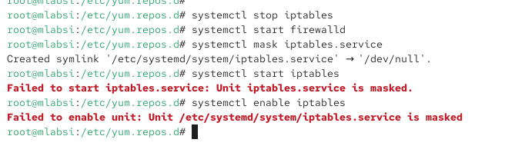
- Рис. 9: Маскирование сервиса iptables и попытки его запуска

2.3 Изолируемые цели systemd
- Получены полномочия администратора и выполнен переход в каталог с системными юнитами systemd с помощью команды cd /usr/lib/systemd/system.
Для определения целей, которые могут быть изолированы, выполнен поиск директивы AllowIsolate в файлах целей командой **grep Isolate *.target**.
В результате получен список целей, для которых параметр AllowIsolate=yes, что указывает на возможность их изоляции и установки в качестве цели по умолчанию. Среди них присутствуют multi-user.target, graphical.target, rescue.target, reboot.target и другие.
- 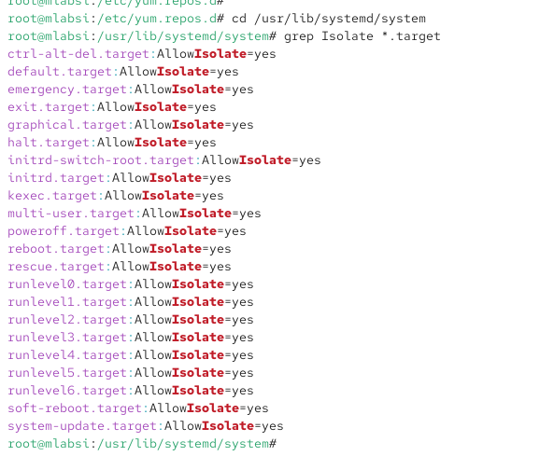
- Рис. 10: Список изолируемых целей systemd
- Выполнено переключение операционной системы в режим восстановления с помощью команды
systemctl isolate rescue.target.
После выполнения команды система перешла в rescue mode, при этом для продолжения работы потребовалось ввести пароль пользователя root на системной консоли.
- 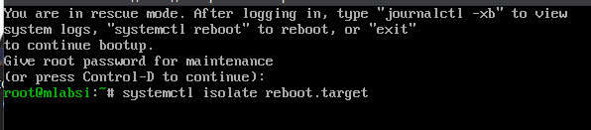
- Рис. 11: Переход системы в режим восстановления rescue.target
- Выполнен перезапуск операционной системы путём изоляции цели reboot.target с помощью команды
systemctl isolate reboot.target.
В результате система была корректно перезагружена.

2.4 Цель по умолчанию
- После загрузки системы получены полномочия администратора и выполнена проверка цели, установленной по умолчанию, командой systemctl get-default.
В выводе команды указано, что текущей целью по умолчанию является graphical.target.
- Для установки текстового режима загрузки по умолчанию выполнена команда
systemctl set-default multi-user.target.
В результате была удалена существующая символическая ссылка /etc/systemd/system/default.target и создана новая ссылка на файл /usr/lib/systemd/system/multi-user.target.
- 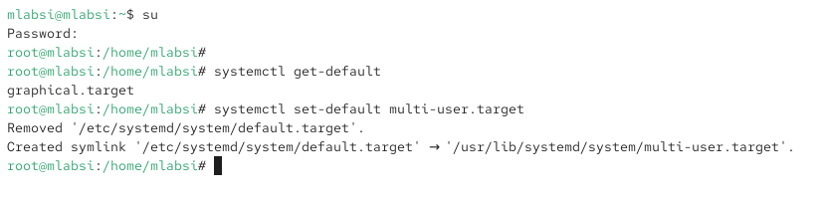
- Рис. 12: Установка multi-user.target в качестве цели по умолчанию
- После перезагрузки системы выполнен повторный вход с правами администратора и снова выполнена команда systemctl get-default.
Результат подтвердил, что система загрузилась в текстовом режиме с целью multi-user.target.
- Для возврата графического режима загрузки по умолчанию выполнена команда
systemctl set-default graphical.target.
В результате была создана символическая ссылка на файл /usr/lib/systemd/system/graphical.target. После очередной перезагрузки системы подтверждено, что загрузка происходит в графическом режиме.
- 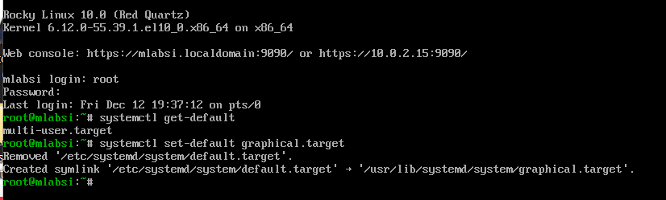
- Рис. 13: Установка graphical.target в качестве цели по умолчанию

2.5 Контрольные вопросы
- Что такое юнит (unit)? Приведите примеры.
Юнит — это основной объект управления в системе systemd, представляющий собой описание ресурса, службы или состояния системы.
Юниты определяют, как и когда должны запускаться различные компоненты операционной системы.
Примеры юнитов:
– service — сервисы и демоны (например, vsftpd.service, sshd.service);
– target — логические группы юнитов и уровни загрузки (например, multi-user.target, graphical.target);
– mount — точки монтирования файловых систем (например, home.mount);
– socket — сокеты для активации сервисов (например, sshd.socket).
- Какая команда позволяет убедиться, что цель больше не входит в список автоматического запуска при загрузке системы?
Для проверки цели, установленной по умолчанию, используется команда systemctl get-default.
Если в выводе отсутствует проверяемая цель, значит она не используется для автоматического запуска при загрузке системы.
- Какую команду вы должны использовать для отображения всех сервисных юнитов, которые в настоящее время загружены?
Для отображения всех загруженных сервисных юнитов используется команда
systemctl list-units –type=service.
Она выводит список активных и загруженных сервисов с указанием их текущего состояния.
- Как создать потребность (wants) в сервисе?
Потребность (Wants) в сервисе создаётся путём добавления директивы Wants= в конфигурационный файл другого юнита
либо с помощью команды systemctl enable , которая создаёт соответствующую символическую ссылку между юнитами.
- Как переключить текущее состояние на цель восстановления (rescue target)?
Для перехода в режим восстановления используется команда
systemctl isolate rescue.target.
При этом система останавливает большинство сервисов и запрашивает пароль пользователя root для продолжения работы.
- Поясните причину получения сообщения о том, что цель не может быть изолирована.
Такое сообщение появляется, если в файле цели отсутствует директива AllowIsolate=yes.
Это означает, что данная цель не предназначена для изоляции и не может быть запущена отдельно со всеми своими зависимостями.
- Вы хотите отключить службу systemd, но перед этим необходимо узнать, какие другие юниты зависят от неё. Какую команду следует использовать?
Для просмотра юнитов, зависящих от выбранного сервиса, используется команда
systemctl list-dependencies –reverse.
Она выводит список всех юнитов, для которых данный сервис является зависимостью.

3 Заключение
В ходе лабораторной работы были изучены принципы управления системными службами и целями в системе systemd. Освоены операции установки, запуска, остановки и добавления сервисов в автозапуск, а также анализ их состояний и зависимостей. На практике рассмотрены изолируемые цели, механизм переключения режимов работы системы и изменение цели загрузки по умолчанию. Кроме того, изучены конфликты юнитов на примере сервисов firewalld и iptables и методы предотвращения их одновременного запуска. Полученные навыки позволяют эффективно администрировать службы и управлять процессом загрузки операционной системы.

